KATALOG 2018/19



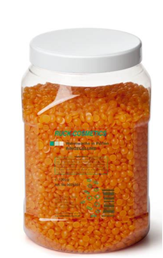

FRIZERSKI MATERIALI

 | 2 | SPLOŠNE INFORMACIJE
 | IZDAJATELJ: UP TADO, d.o.o. Proizvodnja, storitve in trgovina Cesta Staneta Žagarja 33 4000 Kranj Tel: 059 093 913 E-pošta: uptado7@gmail.com http://lebinca.com/uptado DATUM IZDAJE: Oktober 2018 AVTORJI KATALOGA: ● ANJA PRISTOV, direktorica podjetja (vodja projekta) ● KIM PRESEK, direktor trženja (urednik) ● ENA MUJKIĆ, nabavno prodajni referent 1 (frizerski materiali) ● PATRICIJA GRIČAR, nabavno prodajni referent 2 (frizerski materiali) ● NATALIJA FAJFAR, nabavno prodajni referent 3 (frizerski materiali) ● MAŠA KOVIČ, nabavno prodajni referent 4 (frizerski materiali) PRODAJNI POGOJI: Ponudba velja do razprodaje zalog. Slike so simbolične. SPONZOR UČNEGA PODJETJA:
 | 3 | KAZALO
KAZALO KATALOGA:

SPLOŠNE INFORMACIJE 2
KAZALO 3
VOSKI 4
LAK ZA NOHTE … 6
VOSKI 8
NAZIV ARTIKLOV 10
IZDELKI ZA VOLUMEN 12
LAKI 14
ŠAMPONI IN BALZAMI 15

 |  | VOSKI
 | VOSEK ALL DEPILACIJSKI-YELLOW OZEK  Ozek roll-on, za normalno do obč. kožo  1,90 EUR  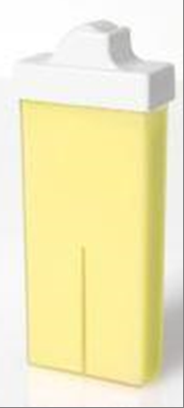  št. artikla 1520001 |  | VOSEK ALL DEPILACIJSKI-CINK  Roll-on, za zelo občutljivo kožo  1,90 EUR  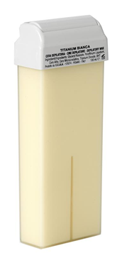  št. artikla 1520002 | VOSEK ALL DEPILACIJSKI-AZULENE  Roll-on, za občutljive dele  1,90EUR  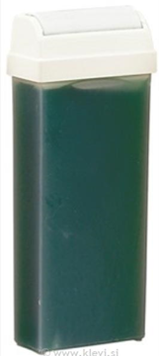  št. artikla 1520003
 | RUCK VOSEK ZA DEPILACIJO-ZELEN  Toplotne granule, občutljiva koža  11,30 EUR  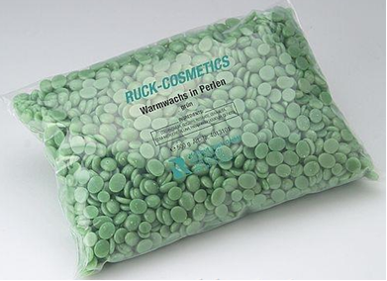  št. artikla 1520004 |  | RUCK VOSEK ZA DEPILACIJO-OGNJIČ  Toplotne granule, občut. & normalna koža  25,21 EUR  št. artikla 1520005 | VOSEK SIB MINI ROLL ON- OBČUTLJIVA KOŽA  Primerno za ustnice in obrvi  21,90 EUR  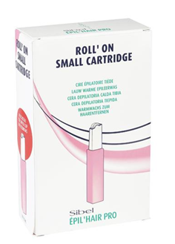  št. artikla 1520006

 | 4 | LAK ZA NOHTE …
 | lAK  Veganski lak za nohte  5,07 EUR  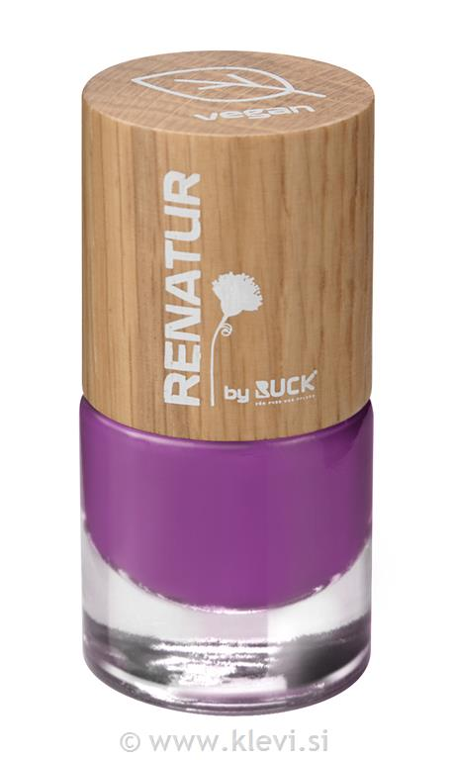  št. artikla 1220001 |  | SERUM FRA DESERTESS SERUM  Koncetriran serum za občutljive lasje  18,56 EUR  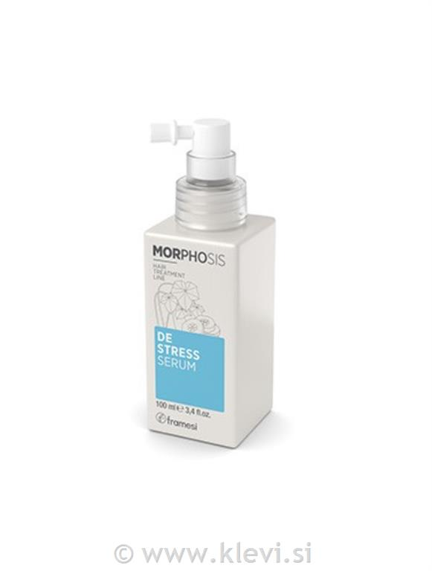  št. artikla 1220003 | ŠANPON  Šampon za občutljivo lasišče  8,58EUR  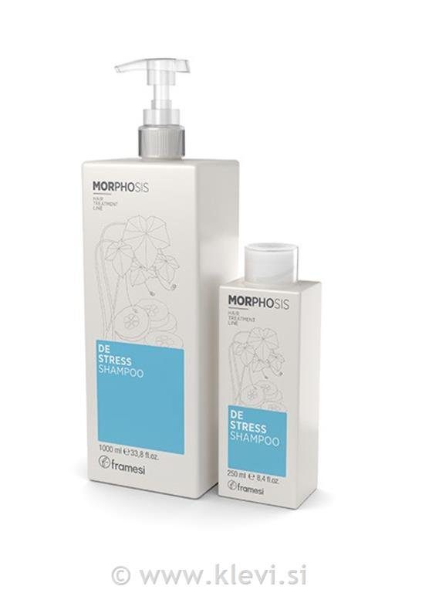  št. artikla 1220005
 | GIGARON POTOVALNI KODRALNIK  Majhna velikost, kokovostna izvedba  9,24 EUR  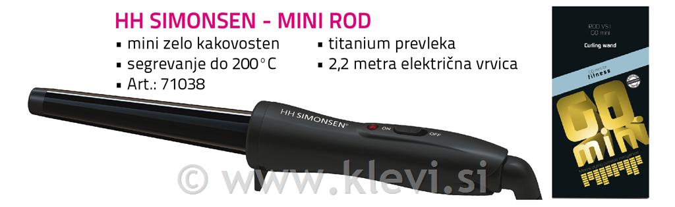  št. artikla 1220002 |  | KRTAČA  Mehka krtača za razčesavanje  46,299.00EUR  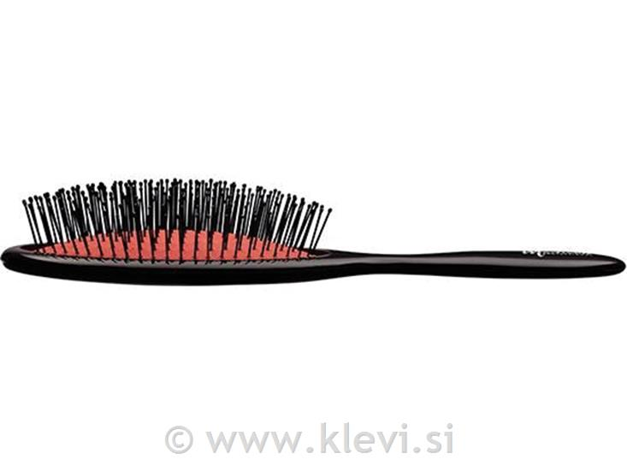  št. artikla 1220004 | GLAVNIK  Glavnik za striženje  63,502,46EUR  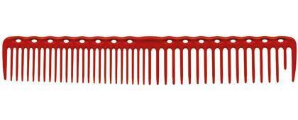  št. artikla 1220006
 | 4 | VOSKI
 | VOSEK ALL DEPILACIJSKI- YELLOW OZEK  Oljne topne odstranijo se z oljem  2.78 EUR  št. artikla 1120001 |  | VOSEK ALL DEPILACIJSKI- YELLOW NATURA  Primeren za občutljivo kožo  2.87 EUR  št. artikla 1120002 | VOSEK ALL DEPILACIJSKI- TITANIUM ROZA  Primeren je za vse vrste kože  2.78 EUR  št. artikla 1120003
 | VOSEK ALL DEPILACIJSKI- CINK  Najbolj primeren za občutljivo kožo  2.78 EUR  št. artikla 1120004 |  | RUCK VOSEK ZA DEPILACIJO- ZELEN  Vosek za depilacijo za občutljivo kožo  44.94EUR  št. artikla 1120005 | RUCK VOSEK ZA DEPILACIJO OGNJIČ  V obliki toplotnih granul  14.48EUR  št. artikla 1120006

 | 4 | NAZIV ARTIKLOV
 | RUCK KLEŠČE ZA ODVZEM NASTAVKOV  Nerjaveče jeklo, dikćuba cca. 9cm  9,53 EUR  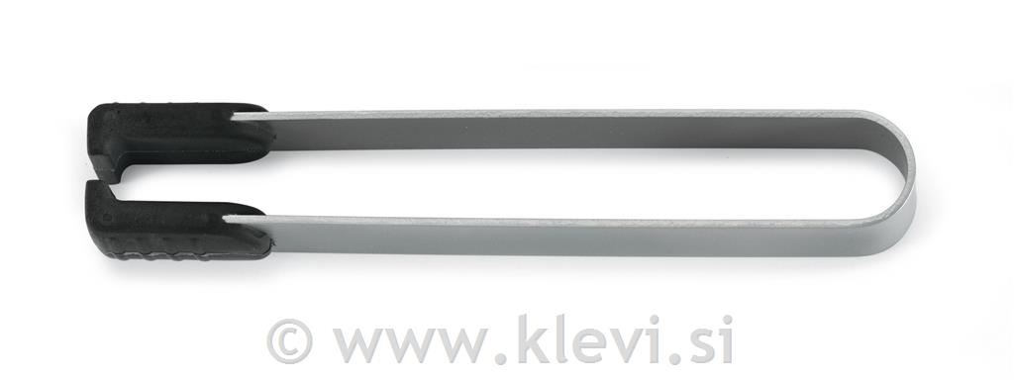  št. artikla 1420001 |  | RUCK PODLAK – BASE COAT, RAHLO MLEČNO  Renatur – 100% veganski lak za nohte  9,52 EUR  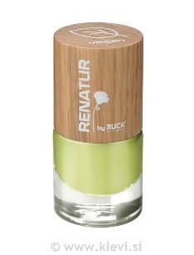  št. artikla 1420002 | RUCK LAK ZA NOHTE - LILAC  Renatur – 100% veganski lak za nohte  9,52 EUR  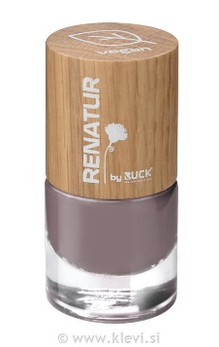  št. artikla 1420003
 | KRTAČA MAD PRO – SOFT DETANGLING BRUSH  Mehka krtača za razčesevanje  20,96 EUR  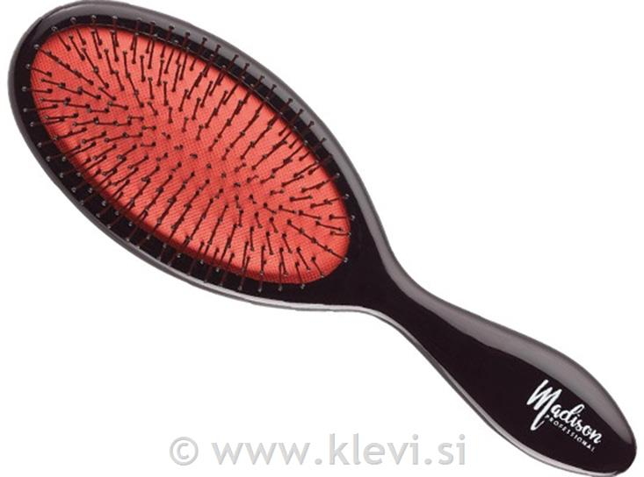  št. artikla 1420004 |  | VOSEK REU EXTREME HOLD MATTE POMADE  Ekstremno močan vosek, matiran videz  12,00 EUR  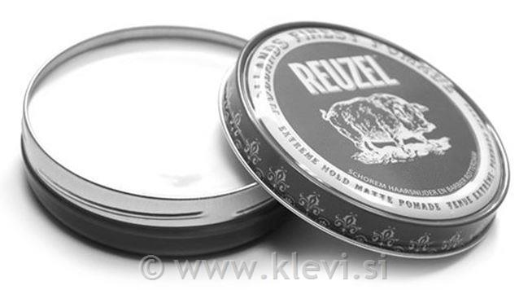  št. artikla 1420005 | GLAVNIK YSP 338 - RDEČ  Glavnik za striženje  29,13 EUR  št. artikla 1420006

 | 4 | IZDELKI ZA VOLUMEN
 | STYLING FRA ROOTS UP MOUSSE SPRAY  BY, sprej v peni za večji volumen  7,88 EUR  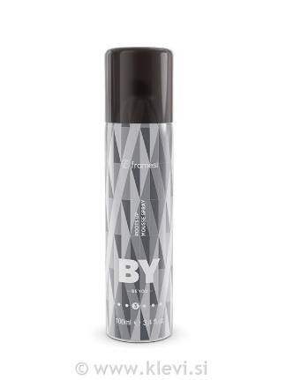  št. artikla 920001 |  | STYLING FRA TEXTURIZING CREAM  BY, kremni gel za volumen in vlaženje las  9,18 EUR  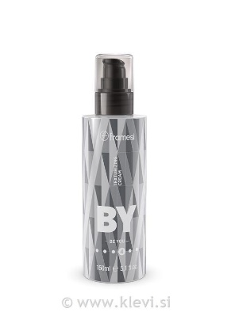  št. artikla 920002 | STYLING FRA VOLUMIZING DRY SHAMPOO  BY, suh šampon za večji volumen  9,18 EUR  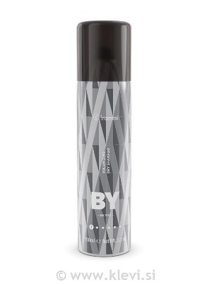  št. artikla 920003
 | STYLING EMS VOLUMIZER  HulaHoop, sprej za povečanje volumna  8,64 EUR  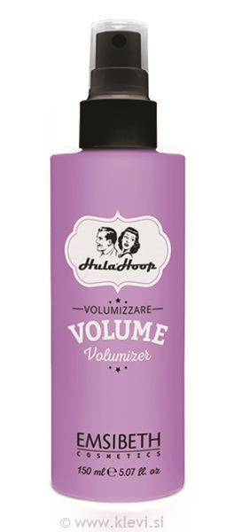  št. artikla 920004 |  | STYLING EMS EXTRA VOLUME DUST  »Puder« za povečanje volumna  10,07 EUR  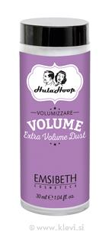  št. artikla 920005 | STYLING MACP TOUSLED TEXTURE FIN. SPRAY  Suh sprej za večji volumen  13,63 EUR  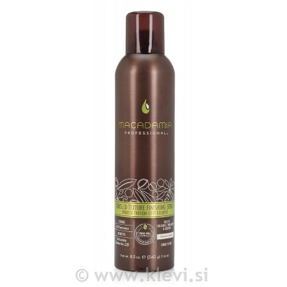  št. artikla 920006

 | 4 | LAKI
 | LAK FRA STRONG HOLD PUMP HAIRSPRAY  Močan lak brez potisnega plina  15,08EUR  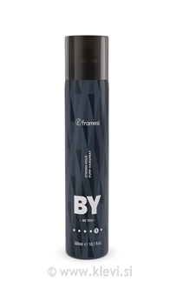  št. artikla 1020001 |  | LAK EDE TREND UP - BEAT – STRONG  Močan lak za lase s potisnim plinom  9,60EUR  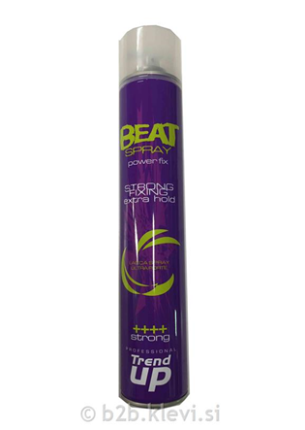  št. artikla 1020002 | LAK HHS HAIR SPRAY  Zelo močan lak za lase  10,17EUR  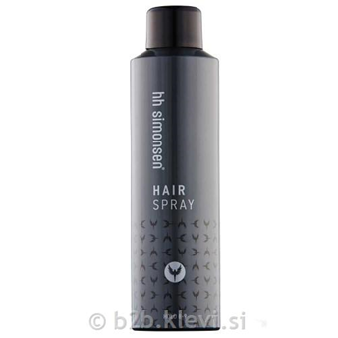  št. artikla 1020003
 | LAK FRA FLEXIBLE PUMP HAIRSPRAY  BY, fleksibilen lak brez potisnega plina  15,08EUR  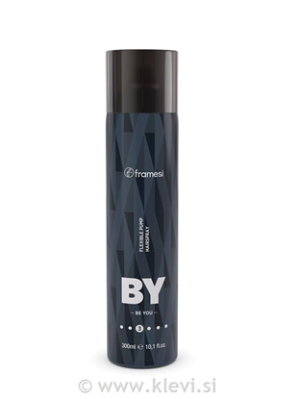  št. artikla 1020004 |  | LAK FRA SUPER HOLD HAIRSPRAY  BY, zelo močan lak s potisnim plinom  13,57EUR  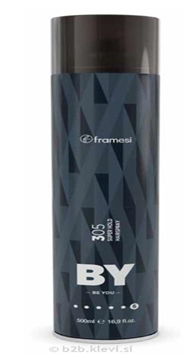  št. artikla 1020005 | LAK FRA EXTREME HOLD HAIRSPRAY  BY, ekstremno močan lak za lase  15,08EUR  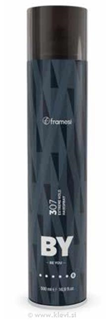  št. artikla 1020006

 | 4 | ŠAMPONI IN BALZAMI
 | OLJE MAC HEALING TREATMENT OIL  Obnovitveno olje, macadamia  30,41 EUR  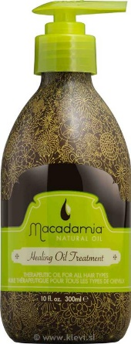  št. artikla 132001 |  | BALZAM OSM INTENSIVE DEEP REPAIR MASK  Intenzivna obnovitvena maska  4,42 EUR  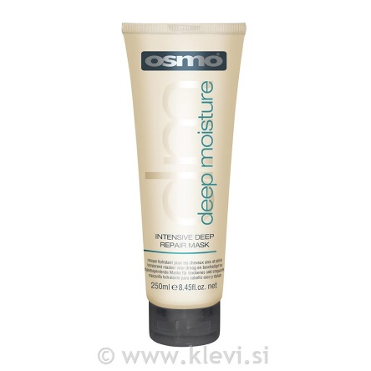  št. artikla 132001 | BALZAM FRA ULTIMATE CARE  Morphosis, ekstremna luksuzna nega las  9,11 EUR  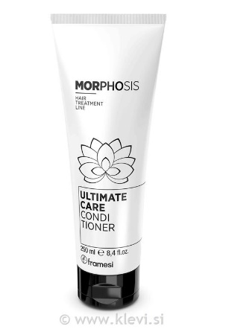  št. artikla 132001
 | OLJE MAC HEALING TREATMENT OIL  Obnovitveno olje, macadamia  8,36 EUR  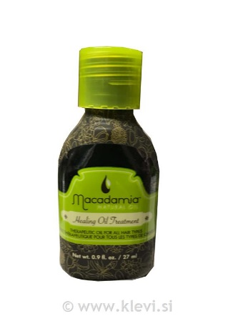  št. artikla 132001 |  | BALZAM EPR FORTIFYING CONDITIONER  Balzam za obnovitev poškodovanih las  12,20 EUR  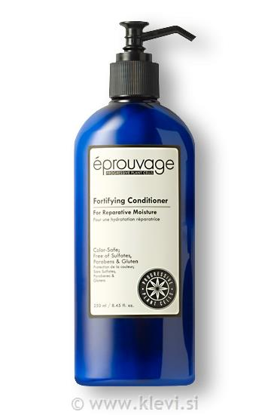  št. artikla 132001 | ŠAMPON MACP ULTRA RICH SHAMPOO  Ekstremno vlaženje las in lasišča  27,33 EUR  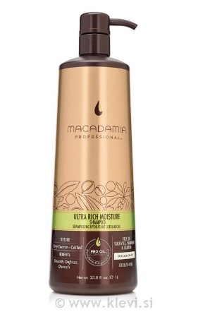  št. artikla 132001

 | 4 | Kreme za lase
 | STYLING OSM CURL FLUID  fluid za povdarjanje kodrov  6,99€  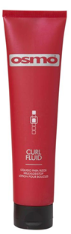  št. Artikla: 720001 |  | STYLING OSM CURL SPRAY  sprej za povdarjanje kodrov  7,86€  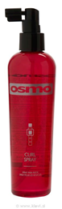  št. Artikla: 720002 | STYLING FRA CURL ELEVATOR CREAM  BY, krema za povdarjanje kodrov  7,71€  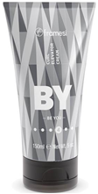  št. Artikla: 720003
 | STYLING FRA WAVY SPRAY  BY, sprej za "valovite" kodre, nesijoč  8,10€  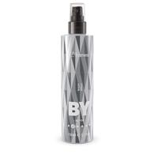  št. Artikla: EHH00036 |  | STYLING EMS CURLISS FLUID  HulaHoop, fluid za oblikovanje las  8,66€  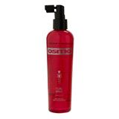  št. Artikla: EHH00040 | STYLING EMS CURL DEFINER (D)  HulaHoop, krema za povdarjanje kodrov  7,64€  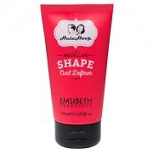  št. Artikla: EHH00036
 | 4 | IZDELKI ZA LASE
 | FINAL SHINE SPRAY  Sprej za večji sijaj las  11,90eur  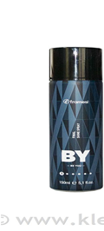  št. artikla 820001 |  | OLJE FRA SUBLIMIS SHINE LIGHT OIL  Negovalno olje, ki daje lasem neverjten lesk  17,90 EUR  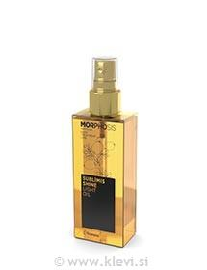  Št. artikla 820002 | STYLING EMS CRYSTAL SHINE CREAM (D)  Žametn tekstura, ki naredi lase ekstremno sijoče in mehke.  11,47 EUR  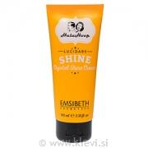  št. artikla 820003
 | VOSEK EMS GLOSSY CREAM WAX (D)  Za povdarjanje detajlov, definicijo ali gibljivost  11,09 EUR  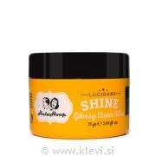  št. artikla 820004 |  | VOSEK OSM MATTE CLAY EXTREME  Ekstremen styling izdelek za ekstremne frizure!  8,27EUR  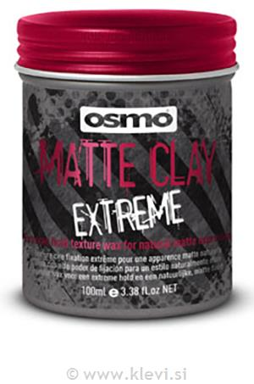  št. artikla 820005 | MANIPULATOR EDEPIGMENTIRAN GEL ZA LASE  za sive lase TREND UP GUM  10,22EUR  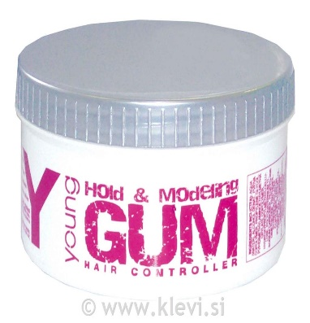  št. Artikla 820006

